開発者ガイド（運用編）

## リモートサーバーの管理

　English Teacher の公開ファイルなどは、リモートサーバー（robotics.sd21.co.jp）に配置しています。なお、異なる環境のサーバーを用意している場合は適宜読み替えを行ってださい。関連ファイルの配置先は 表1-1 に示しました。

表1-1 関連ファイルの配置先

| 静的ファイル | /var/html/nao/apps/english_teacher |
| --- | --- |
| API | /home/ren_kure/src/app/english_teacher |

開発者はリモートサーバーに ssh接続できます。以下のコマンドを実行してください。開発者は、ユーザー名（user_name） が付与されていることが前提です。

| $ ssh <user_name>@robotics.sd21.co.jp |
| --- |

注）<> は任意の意。

注）パスワードが求められます

例えば、開発者の役割として、何らかの理由で API が機能しなくなったときに、再起動するなどの処置が求められるかもしれません。その場合は、以下のコマンドで復元します。

| $ cd /home/ren_kure/src/app/english_teacher $ npx pm2 restart server.js |
| --- |

あるいは、English Teacher がサービスとして役割を終えたときに、以下のコマンドを実行してサービスをクローズします。

| $ cd /home/ren_kure/src/app/english_teacher $ npx pm2 stop server $ npx pm2 delete server $ npx pm2 kill |
| --- |

## コンテンツの管理

　コンテンツの管理は phpMyAdmin で行います。管理者は、以下のリンクにアクセスしてログインできます。

* <http://robotics.sd21.co.jp/phpmyadmin>

コンテンツのデータベースは english_teacher です。english_teacher は 表2-1 のテーブルで構成されています。

表2-1　english_teacher のテーブル一覧

| **テーブル名** | **説明** |
| --- | --- |
| category | Listen, Talk, Play, … などの大分類 |
| subcategory | 中分類を表す。   * category_id で category テーブルと紐づく |
| apps | コレグラフアプリやレッスンのアプリ。   * category_id で category テーブルと紐づく * subcategory_id で subcategory テーブルと紐づく * type_id で app_type テーブルと紐づく * number_color_id で color テーブルと紐づく   type_id が 2（app: コレグラフアプリ）の場合、uuid にコレグラフアプリの識別子を入力する。 |
| lesson | レッスンの単語テーブル。   * app_id で apps テーブルと紐づく |
| prologue_epilogue | レッスンのプロローグとエピローグに関するテーブル。   * category_id で category テーブルと紐づく   type には prologue または epilogue を入力する。 |
| app_type | アプリの種別テーブル。関連は apps テーブル。  1. lesson（レッスン）  2. app（コレグラフアプリ） |
| color | 色のテーブル。関連は category と apps テーブル。 |

### レッスンの単語登録方法

Step1. エクセルの単語データ作成

　表2-2 のような構造のエクセルの単語データを作成します。**3列目は apps テーブルの id と紐づけるキーです**。2列目は単語データが入り、1列目は lesson テーブルの主キーを表します。**注意点として、各セルにカンマ（,）やダブルクォート（”）を含めないでください**。また、ヘッダーは不要です。

表2-2

| 1 | fruit | 22 |
| --- | --- | --- |
| 2 | apple | 22 |
| 3 | banana | 22 |

**サンプルデータ：** [lesson.xlsx](https://drive.google.com/file/d/11K3loqYaxyRqLA24wWRCNLRlI99lCX2d/view?usp=sharing)

Step2. csv 形式で主力

　Step1 で作成したエクセルデータを csv 形式で出力します。

Step3. csv データを phpMyAdmin でインポートする。

　phpMyAdmin にログインして、english_teacher の lesson テーブルにアクセスして、インポートタブを押して、ファイル選択から Step2 の csv ファイルを読み込んでください。このとき、以下のように設定を変更してください。

* ア）フォーマット：csv を選択
* イ）フォーマット特有のオプション：”Update data when duplicate keys found on import (add ON DUPLICATE KEY UPDATE)” にチェックを入れる

イ）は重複した主キーが見つかった場合、データを上書きします。

図2-1　レッスンデータのインポート

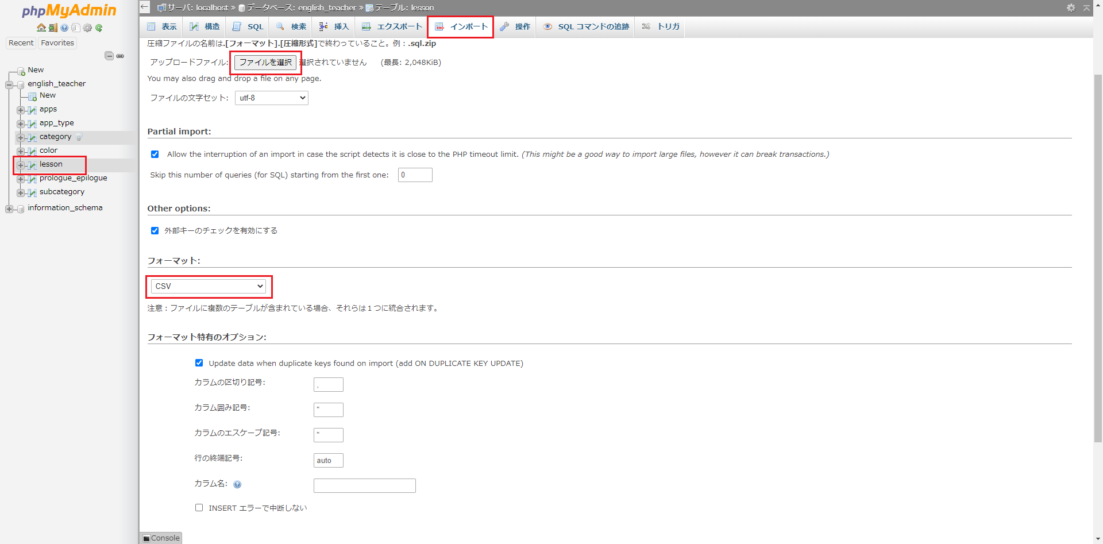

拡大: [fig-2-1.PNG](https://drive.google.com/file/d/1uhof-vyaMwz1gGKwLzf5GGNVU-FtP5Yz/view?usp=sharing)

## 

### レッスン用画像データのリモートサーバーへの配置

　リモートサーバーへの画像データ配置は、phpMyAdmin を使用せずコマンド操作で行います。以下のコマンドを実行してローカル画像データをリモートサーバーへコピーします。

| $ cd <画像ファイルがあるフォルダパス> $ scp -r ./* <user_name>@robotics.sd21.co.jp:/var/www/html/nao/apps/english_teacher/image/lesson |
| --- |

OS が Windows の場合は、WinSCP（https://winscp.net/eng/docs/lang:jp）をインストールすると、コマンドを使用せずドラッグアンドドロップで直感的なコピー操作ができます。

## コレグラフアプリのインストール

　English Teacher NAO からロボットのコレグラフアプリを実行することができます。そのために専用のコレグラフアプリをロボットにインストールする必要があります。以下のリンクにアクセス、「english_teacher_apps」を右クリックし、ダウンロードを押下してください。

[choregraphe_app](https://drive.google.com/drive/folders/1VJXhHFu3uxfldedtH660Ng-SPg6D4ah1?usp=sharing)

アプリを取得したら、コレグラフから pml ファイルを開いてロボットにインストールしてください（図3-1、3-2）。

図3-1

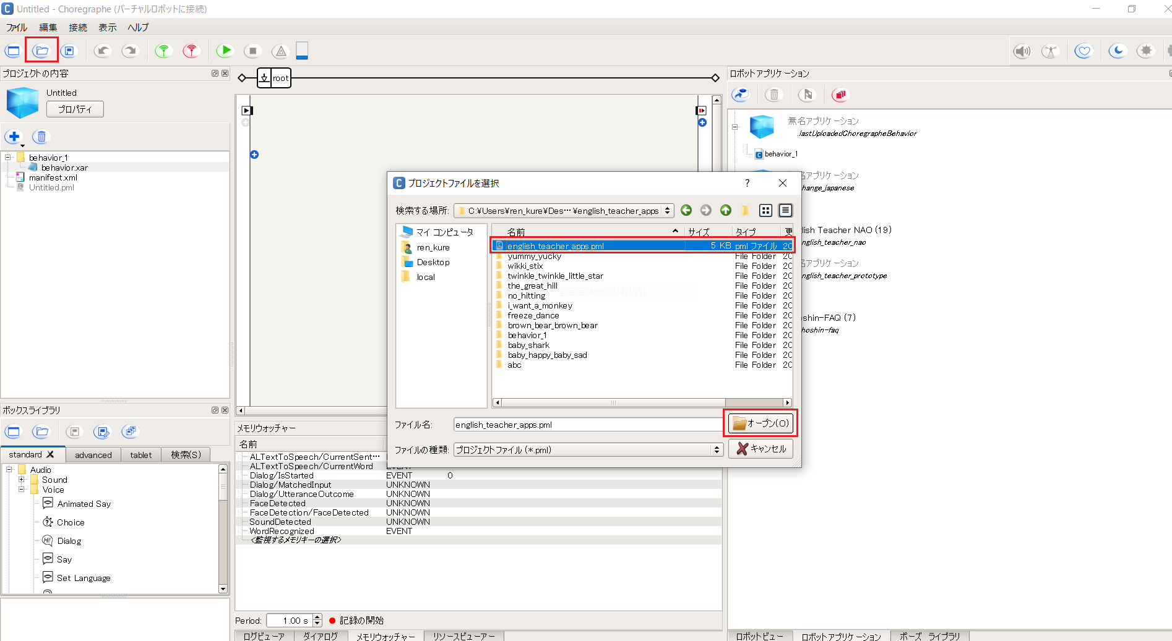

拡大: [fig-3-1.PNG](https://drive.google.com/file/d/1qEy9jMBlGIY12pGKVj0hk3Tj9cYSptdt/view?usp=sharing)

図3-2

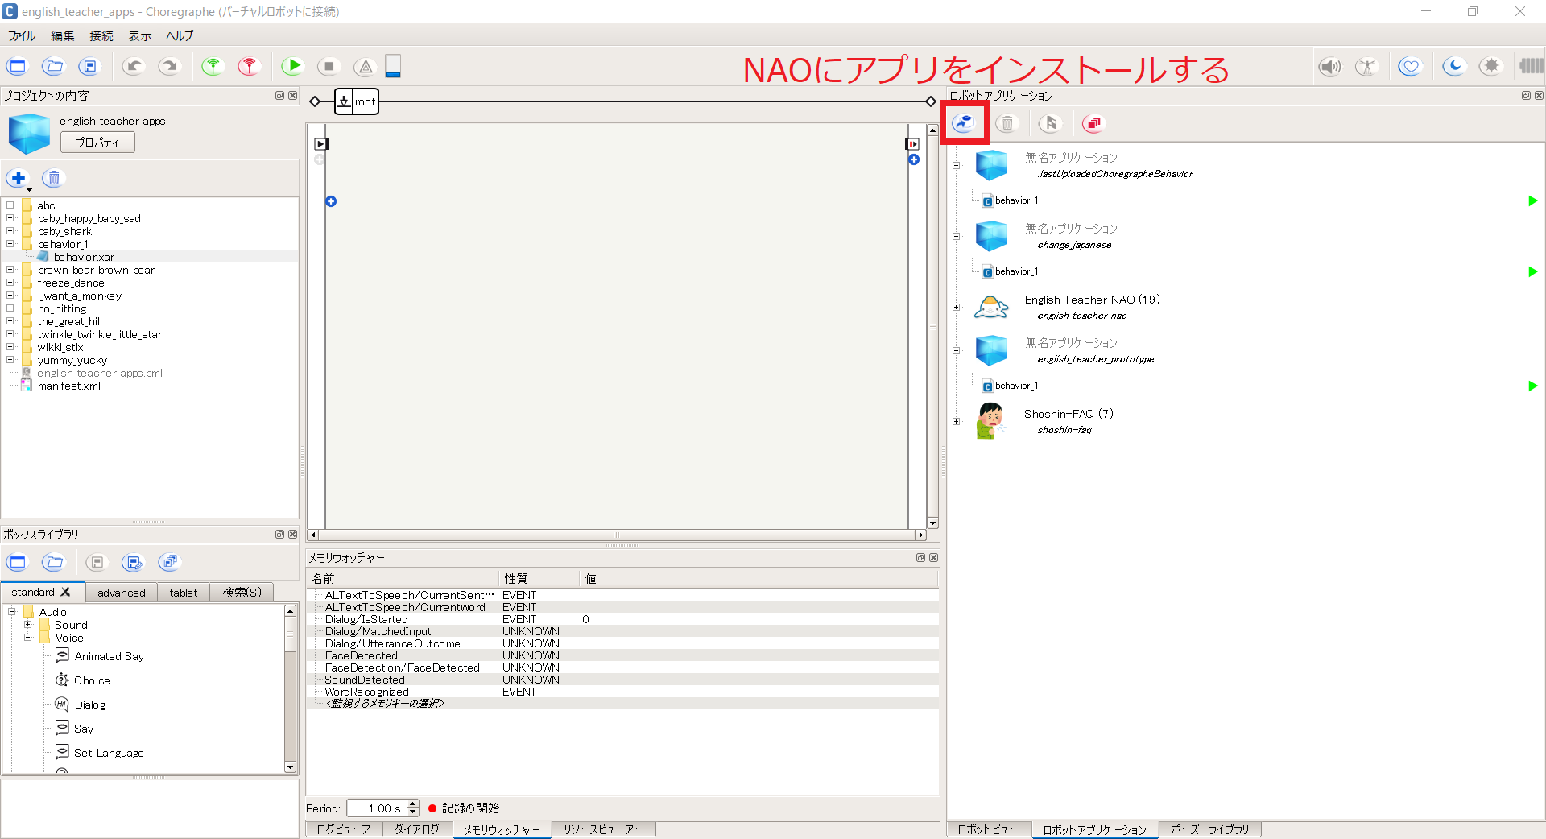

拡大: [fig-3-2.PNG](https://drive.google.com/file/d/1cvWKBURixFtld5IdmNMp3hgCU-kgCKd5/view?usp=sharing)

## 開発ソース

開発ソースは以下のリンクを参照してください。

<https://github.com/sd21y/english_teacher_2>